ⅩⅩⅩⅩⅩⅩⅩⅩ
广州金融业协会

穗金协通〔2020〕9号

关于对广州金融业协会会员单位党建情况
进行摸底的通知

各会员单位：
为贯彻落实新时代党的建设要求，掌握广州市金融行业党组织建设及党员数量情况，扎实推进金融企业党建摸排和组织建设“双同步”工作，中共广州市金融行业委员会特发《关于统计广州金融业协会会员单位党建情况的函》，要求对我协会党建工作情况开展摸底（内容详见附件1）。
请各会员单位填写《广州金融业协会会员单位党建情况统计表》（附件2），并于4月10日上午12:00之前发邮件到gfa@gfa.net.cn，请注明“单位+党建情况统计表”。
附件：
1.关于统计广州金融业协会会员单位党建情况的函；
2.广州金融业协会会员单位党建情况统计表。

广州金融业协会
2020年4月1日
（联系人：余始兴、邹玮烨，13672478048、18027372701）

附件1：
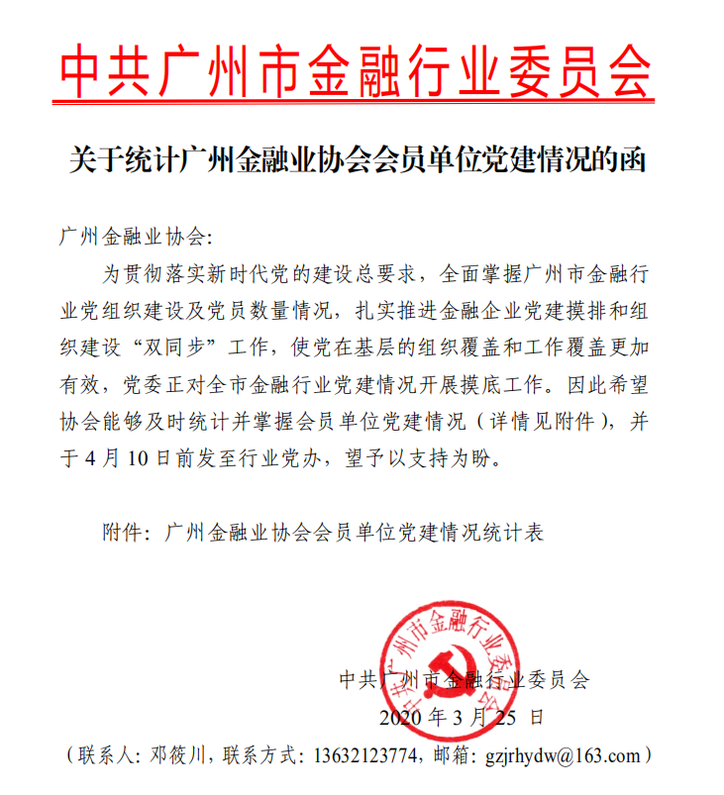
附件2：
广州金融业协会会员单位党建情况统计表
序号 | 企业名称 | 企业类型（公有制或非公有制） | 联系人 | 联系电话 | 单位邮箱 | 党组织级别（党支部、党总支） | 党组织隶属 | 党总支数量 | 党支部数量 | 关系在本单位党员数 | 分散党员数 | 党员合计 | 预备党员 | 入党积极分子 | 担任中层以上领导岗位党员数 | 地址
1 | 例子 | 公有制 | XX | XXX | XXX | XX党支部 | XX党委 | 0 | 1 | 3 | 1 | 4 | 1 | 1 | 1 | XXX
公开方式：免予公开

